附件4
商务部应急商品数据库用户使用说明

一、访问系统网站
输入http:// yjscyxs.mofcom.gov.cn/cdb/网址，进入“商务部市场应急管理系统”网站首页。
二、系统使用方法
在系统首页右上方的用户登录区输入正确用户编码和密码，点击“登录”按钮进入系统。
点击绿色标题栏上的“数据上报”，页面左边显示菜单，如图1。
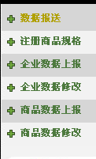
图1
1、注册商品规格
点击“注册商品规格”选项，页面右边显示商品规格列表，点击“添加商品规格”，如图2。
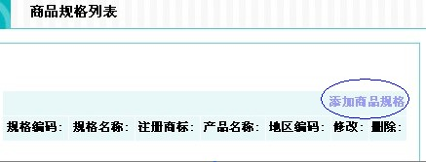
图2
弹出页面后，填写商品的规格名称和注册商标，点击保存即可，如图3。
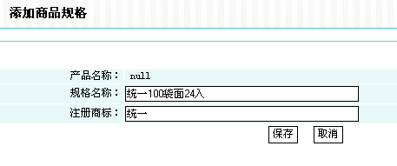
图3
保存后生成页面，点击蓝色字体可继续进行添加商品规格、修改或删除该项商品规格等其他操作，如图4。
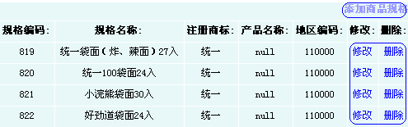
图4
2、企业数据上报
点击图2中“企业数据上报”选项，页面右边显示企业基本情况年报表，按规定选择监测日期，将所列信息项填写完整后，确认无误，点击提交即可。
3、企业数据修改
点击图2中“企业数据修改”选项，页面右边显示已报送数据修改，选择所要修改的监测日期，点击确定，如图5。
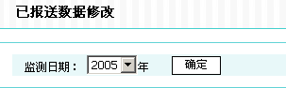
图5
此时，系统显示该企业在所选日期里上报的企业基本情况年报表，修改信息后，确认无误，点击提交即可。
4、商品数据上报
点击图2中“商品数据上报”选项，页面右边显示企业产销情况季报表，按规定选择监测日期，将所列信息项填写完整后，确认无误，点击提交即可。
在填报季报表时，要特别注意单位的统一。
5、商品数据修改
点击图2中“商品数据修改”选项，页面右边显示已报送数据修改，（参见图5）选择所要修改的监测日期，点击确定，此时系统显示该企业在所选日期里上报的企业产销情况季报表，修改信息后，确认无误，点击提交即可。
三、指标解释
产品名称指大米、面粉、食用油、蔬菜、食盐、饼干、方便面、矿泉水、奶粉、帐篷、毛毯、毛巾被、蚊帐、净水器、清洁用品、应急灯、棉服、棉鞋、雨衣、雨鞋、棉被、净水剂（片）、取暖器、手电筒、干电池、救生衣、救生艇、防护服、防护面罩、防护手套、口罩、灭火器、对讲机、发电机、铁丝、绳索、铁锹、钉子、编织袋、塑料布中的一种。
单价是指该商品的出厂价。
本期产量是指本季度的实际生产数量。
班产能力是指现有8小时最大产能。
本期平均库存=∑每天实际库存/本期总天数
存货周转率=本期总产量/本期平均库存
内销比例=(国内销售量/本期产量)x100%
如对系统使用存在疑问，请咨询中商流通生产力促进中心，联系人：李琳娜，联系电话：01051662601-627。

